1. Нина Васильевна вложила свои сбережения в развитие широко разрекламированной фирмы. В обмен она приобрела ценную бумагу, по которой планирует получать дивиденды. Как называется такая ценная бумага?

1) облигация

2) вексель

3) акция

4) ваучер

2. Установите соответствие между примерами и видами источников финансирования: к каждой позиции, данной в первом столбце, подберите соответствующую позицию из второго столбца.

|  |  |  |
| --- | --- | --- |
| ПРИМЕРЫ |  | ВИДЫ ИСТОЧНИКОВ ФИНАНСИРОВАНИЯ |
| А) чистая прибыль фирмы  Б) государственный заказ  В) получение кредитов  Г) амортизационные отчисления  Д) выпуск и продажа ценных бумаг |  | 1) внутренние  2) внешние |

3. Ниже приведён перечень терминов. Все они, за исключением двух, характеризуют факторы производства.

1) предпринимательство

2) труд

3) ценные бумаги

4) курс валют

5) капитал

6) земля

4. При анализе решений, принимаемых относительно структуры капитала, очень важно различать внутренние и внешние источники финансирования. Внутреннее финансирование развития фирмы обеспечивается за счёт её доходов. Оно включает такие источники, как нераспределённая прибыль, начисленная, но не выплаченная заработная плата. Если фирма инвестирует полученную прибыль в строительство нового здания или покупку оборудования, то это пример внутреннего финансирования. К внешнему финансированию менеджеры корпорации обращаются тогда, когда они привлекают средства кредиторов или акционеров. Если корпорация финансирует приобретение нового оборудования или строительство предприятия за счёт средств от выпуска облигаций или акций, то это пример внешнего финансирования.

Специфика внутреннего и внешнего финансирования деятельности компании сказывается и на особенностях принимаемых финансовых решений. Для акционерной компании, занимающей устойчивую позицию в своём бизнесе и не намеревающейся существенно её расширять с привлечением значительных средств, решения по финансовым вопросам принимаются, что называется, в рабочем порядке и почти автоматически. В этом случае финансовая политика заключается в проведении прежде всего вполне определённой дивидендной политики, устанавливающей, например, регулярность выплат акционерам в виде дивидендов одной трети (или иной части) прибыли. Кроме того, финансовая политика затрагивает поддержание кредитной линии банка, т.е. обеспечение сложившихся стабильных потребностей корпорации в кредитных ресурсах. От менеджеров обычно требуется меньше времени и усилий для принятия такого рода решений по внутреннему финансированию, чем в случае внешнего финансирования; они не требуют и столь тщательного рассмотрения.

Если корпорация привлекает из внешних источников средства, которые могут понадобиться для масштабного расширения её бизнеса, управленческие решения оказываются более сложными и требуют, соответственно, больших затрат времени. Внешние инвесторы обычно хотят видеть детальные планы использования своих средств, а также хотят убедиться, что инвестиционные проекты компаний обеспечат денежные поступления, достаточные для покрытия расходов и получения прибыли. Они тщательно изучают планы корпорации и относятся к перспективам успеха более скептически, чем её менеджеры. Таким образом, использование внешнего финансирования ставит компанию в тесную зависимость от рынка капиталов, выход на который связан с более высокими требованиями к инвестиционным планам корпорации, чем использование источников внутреннего финансирования.

1. Опираясь на обществоведческие знания, объясните смысл понятия «предпринимательство». Какие два направления финансовой политики акционерной компании, не планирующей существенного расширения производства, названы в тексте? Какое существенное отличие использования внешнего финансирования от использования внутреннего финансирования рассмотрено авторами?

2. Какие источники финансирования бизнеса указаны в тексте? Укажите два вида. На основе текста приведите к каждому из них по два примера.

3. Предположите, почему внешние инвесторы более скептически относятся к перспективам успеха фирмы, чем её менеджеры. Какие организации могут выступать в качестве внешних инвесторов (используя обществоведческие знания, укажите любые три типа таких организации)?

4. Почему масштабное расширение бизнеса компании не всегда экономически целесообразно? Используя текст, обществоведческие знания и факты общественной жизни, приведите три объяснения.

5. Используя обществоведческие знания, составьте сложный план, позволяющий раскрыть по существу тему «Фирма в экономике». План должен содержать не менее трёх пунктов, из которых два или более детализированы в подпунктах.

6. Рынок спортивной одежды области Z поделён между тремя крупными компаниями, другие производители не представлены. Какой тип конкурентного рынка иллюстрирует этот пример? Свой выбор поясните. Назовите любые два других типа конкурентных рынков.

7. На рынке области Z представлен только один производитель электроэнергии, поставляющий её фирмам и в жилой сектор. Найдите в приведённом списке характеристики данного рынка и запишите цифры, под которыми они указаны.

1) олигополия

2) рынок услуг

3) региональный рынок

4) рынок товаров

5) монополия

6) рыночный дефицит

8.

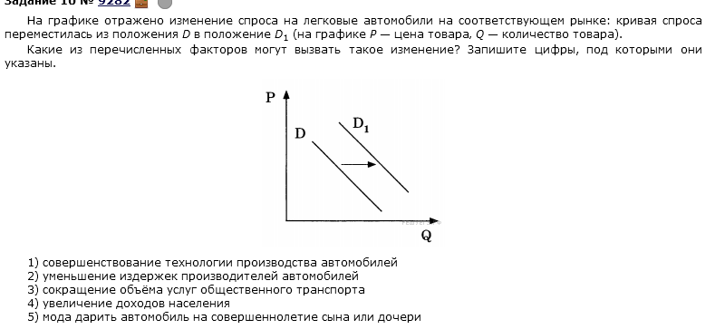

9.

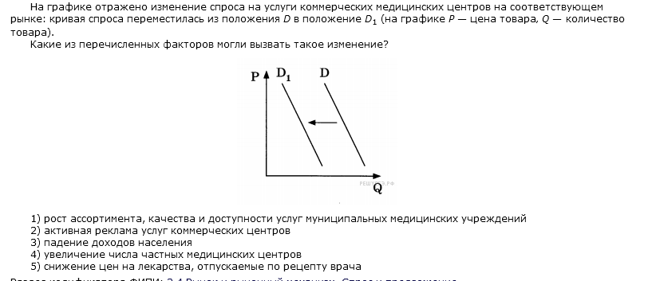

10. Используя обществоведческие знания,

1) раскройте смысл понятия «чистая монополия»; (чистая монополия = монополия, это одно и то же)

2) составьте два предложения:

− одно предложение, содержащее информацию об антимонопольной политике государства;

− одно предложение, раскрывающее любое негативное последствие монополизации рынка.

Графики 11-14

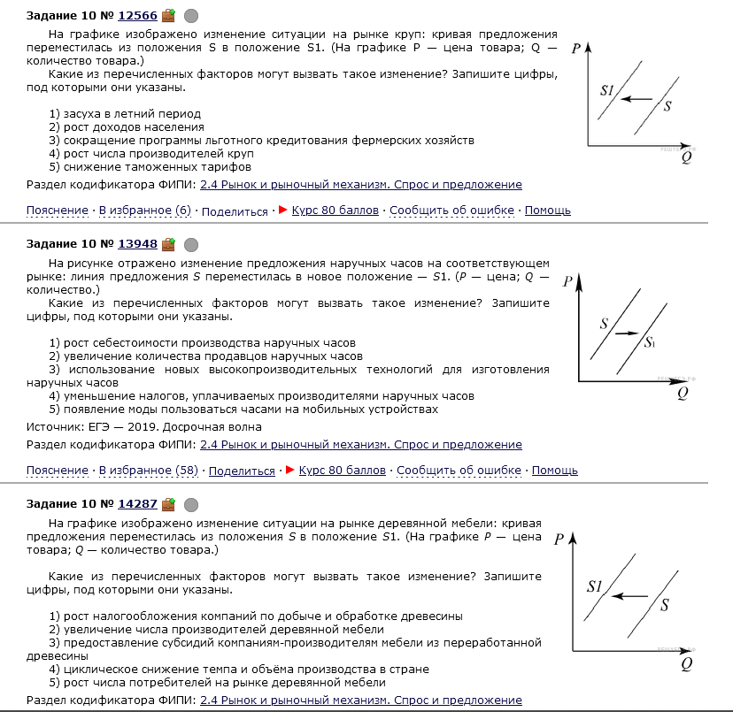

15. Напишите пропущенное слово.

|  |  |  |
| --- | --- | --- |
| **Банковская система России** | | |
| верхний уровень | ...  банк | |
| нижний уровень | коммерческие  банки | небанковские  кредитные  организации |

16. Используя обществоведческие знания, составьте сложный план, позволяющий раскрыть по существу тему «Кредит и кредитная политика». План должен содержать не менее трёх пунктов, из которых два или более детализированы в подпунктах. // На этом плане ещё остановимся на занятии. Может вызвать трудности.

17. Укажите в приведенном перечне основные функции коммерческого банка.

1) эмиссия денег

2) выпуск ценных бумаг

3) осуществление кредитных операций

4) установление официального курса национальной валюты

5) прием вкладов от граждан и юридических лиц

18.

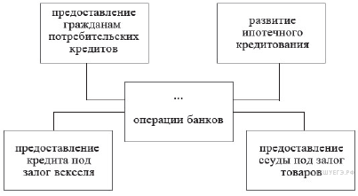

Активные операции – это те, что делает банк (Развивает, предоставляет).

Пассивные операции – это привлечение средств граждан и организаций (Открытие вклада, например).

19. Ниже приведён перечень функций, выполняемых банками. Все они, за исключением двух, относятся к сфере деятельности коммерческих банков.

1) *открытие и обслуживание пластиковых карт*; 2) *покупка и продажа валюты*; 3) *выдача кредитов гражданам*; 4) *обслуживание счетов фирм*; 5) *назначение учётной ставки*; 6) *эмиссия денег*.

Найдите два термина, «выпадающих» из общего ряда, и запишите в таблицу цифры, под которыми они указаны.

20. Банк Z расположен в деловом районе столицы государства. По каким признакам можно установить, что Z — центральный банк? Запишите цифры, под которыми указаны эти признаки.

1) Банк хранит золотовалютные резервы.

2) Банк привлекает на депозиты средства граждан и фирм.

3) Банк устанавливает ключевую ставку процента.

4) Банк обслуживает расчёты фирм.

5) Банк осуществляет монопольную эмиссию денег.

6) Банк проводит операции с иностранной валютой.

21.

Если бы мы должны были гипотетически или логически восстановить ход истории, нам бы, естественно, пришлось признать, что на смену эпохе натурального обмена пришла эпоха товарных денег. Исторически средством обмена в тот или иной период служило множество товаров: скот, табак, кожа и шкуры, меха, оливковое масло...

Когда-то большинство этих видов «денег» само по себе обладало какой-то стоимостью или полезность. Так, даже ожерелье из раковин имело декоративное применение, а бумажные деньги начали своё существование как выдаваемые товарным складом или монетным двором расписки в получении определённого количества металла. Но для денежного средства его внутренняя полезность имеет теперь наименьшее значение.

Эпоху товарных денег сменила эпоха бумажных денег. Бумажные деньги олицетворяют сущность денег, их внутреннюю природу. Деньги - как деньги, а не как товар - нужны не сами по себе, а ради тех вещей, которые на них можно купить! У нас не возникнет желания использовать деньги непосредственно, мы предпочитаем пользоваться ими, избавляясь от них. Даже в тех случаях, когда мы хотим воспользоваться деньгами, сохраняя их, стоимость денег определяется тем, что впоследствии мы их можем израсходовать.

Деньги - это искусственная социальная условность. Если по той или иной причине какая-либо вещь начинает применяться в качестве денег, то все... начинают ценить её...

Бумажные деньги получили широкое распространение потому, что они обладают многими удобствами обмена. Деньги нетрудно носить и хранить. Приписав больше или меньше нулей к нарицательной стоимости банкноты, можно в этом лёгком, удобном для передвижения средстве обмена воплотить большую или меньшую стоимость... То обстоятельство, что частные лица не могут по своему желанию создавать деньги в неограниченном количестве, сохраняет их редкость, то есть делает экономическим, а не свободным товаром.

Современные деньги при таком ограничении их предложения имеют стоимость: на них можно покупать вещи независимо от какого бы то ни было золота, серебра или государственного покрытия...

Наконец, ...эпоха банковских денег, или банковских чековых депозитов. Жалование профессора переводится прямо на его счёт в банке после удержания подоходного налога и налога по социальному обеспечению. Счёт за его квартиру или счёт его зубного врача оплачивается при помощи чеков; бензин и счета гостиниц — при помощи кредитной карточки. Поэтому он в течение целого года почти не держит у себя каких-либо наличных денег, за исключением небольших сумм на завтраки и содержание автомобиля.

21.1. В тексте описан безналичный денежный оборот, который является приоритетным в современной экономике. Используя текст, обществоведческие знания и факты общественной жизни, укажите любые три преимущества использования безналичных денег.

22.2. Какие четыре эпохи, связанные с изменением формы денег, отмечены в тексте? Как автор отвечает на вопрос о том, чем определяется стоимость денег?

22.3. К какому виду товаров отнесены в тексте бумажные деньги? Приведите пояснение автора. Опираясь на обществоведческие знания, назовите какой-либо недостаток бумажных денег в масштабе макроэкономики.

22.4. В тексте упомянуто использование денег в качестве посредника в обмене товаров. Как в экономической науке называют эту функцию денег? Назовите и проиллюстрируйте примером любые две другие функции денег. (Сначала называйте функцию, а затем - пример, иначе ответ не будет засчитан как верный.)

23. Используя обществоведческие знания,

1) раскройте смысл понятия «равновесная цена»;

2) составьте два предложения:

− одно предложение, содержащее информацию типе экономической системы, для которой характерно свободное формирование равновесной цены;

− одно предложение, раскрывающее влияние различных типов конкуренции на уровень равновесной цены.